令和３年度天草市立新和小学校だより Ｒ３.９.１５ №５ 文責：校長 左村 良一
しんわ
教育目標
ふるさとに誇りをもち、生き生き学びなかよく伸びる新和っ子の育成
～ 笑顔 挑戦 思いやり ～
○やり通す力
○自分で考え取り組む力
○協働する力

重点的に育成をめざす資質・能力
２学期スタート コロナ対策の徹底を

８月３０日（月）から２学期が始まりました。第５波の急激な感
染者増加もあり、コロナの終息はいまだ見通せない状況です。学校
は安全・安心な場でなければなりません。新和小学校でクラスター
を起こさないという思いで、コロナ対策を緊張感をもって行ってい
ます。熊本県のまん延防止等重点措置が９月３０日まで延長されま
リモートによる始業式
した。ご家庭でも基本的な感染防止対策の徹底を引き続きよろしくお願いいたします。
始業式の話より
今年の夏休みは日本でオリンピックがありました。校長先生は、日本の選手が活躍している姿をたくさん見ることができたので、わくわくしながらテレビに釘付けになっていました。今年のオリンピックは日本の選手がたくさんのメダルを獲得しました。中でもびっくりしたのは、若い選手の活躍が目立ったことです。最年少では、十二歳の中学一年生（スケートボード選手）が銀メダルを獲得しました。つい最近までランドセルを背負っていたんですよ。それに、若い人はあまりプレッシャーも感じず、伸び伸びプレーしていたと思います。若者の大きな可能性と素晴らしさを感じたオリンピックでした。
さて、夏休みに入った頃から新型コロナウイルスの感染拡大が続いています。病院に入院できなくて自宅で亡くなっている人も増えています。お母さんが入院できなかったために、自宅で生まれたばかりの赤ちゃんが死んでしまうという、大変心が痛む事件も起こっています。今までは、お年寄りの方の感染が多かったのですが、ここ最近は若い人の感染が増えています。高校生や中学生、そして小学生や幼稚園・保育園の小さい子どもでもたくさん感染しています。今、校長先生の一番の願いは、新和小の子どもたちが新型コロナウイルスに感染しないことです。そして新和小学校に感染が広がらないでほしいということです。そのためには、新和小学校の子どもたちも先生達も今まで以上に感染防止対策に気をつけて生活していく必要があります。 （中略）
２学期は気候もよく、勉強にも集中できる学期です。学習発表会や持久走大会、修学旅行、集団宿泊教室などの行事も控えています。コロナが流行して、いろいろ大変な面がありますが、それぞれしっかり目標を持って取り組み、実り多い２学期にしてください。

プラスワン決定
新型コロナウイルス感染拡大のため、延期、中止となった行事は次のとおりです。
○修学旅行：10月31日(日)～11月1日(月)へ延期
○天草市南ブロック陸上記録会：中止
○第２回学校運営協議会：10月19日(火)へ延期

本校では、「新和っ子ならできる５つのＡＢＣ」の取組を進めていますが、今年度から、児童が考えたプラスワンの取組も行っていきます。１学期末の代表委員会で話し合った結果、今年度のプラスワンの取組は、「服装を整える」に決定しました。９月１０日（金）の集会で、運営委員会の児童が、「服装チェック」を週３回実施していくことを発表しました。自分たちで考えたことを自分たちで実行・達成させていくことで、児童の自治的な力が高まり、さらには、本校が重点的に育成を目指す資質・能力につながっていくと考え
ています。

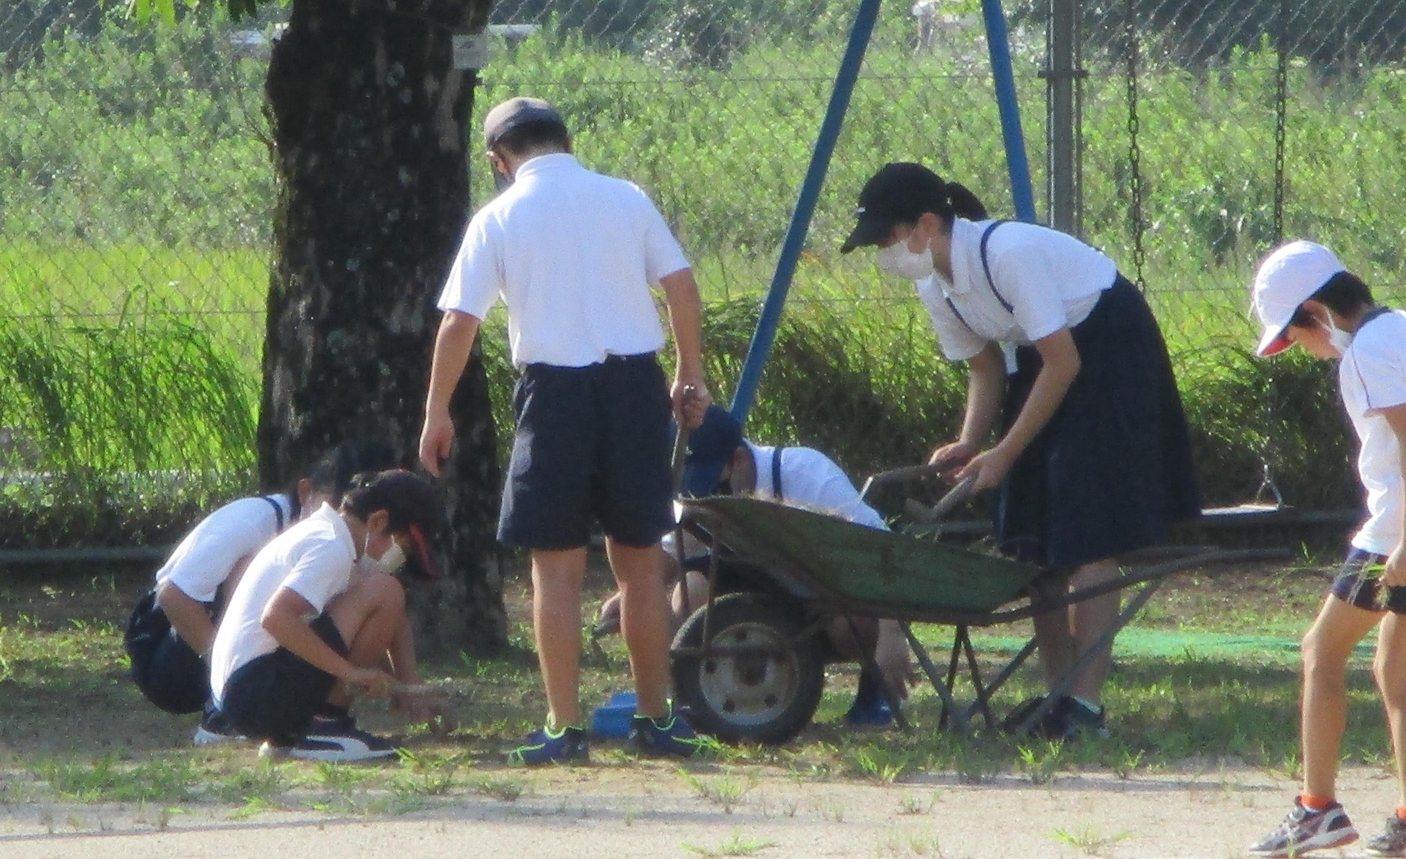
校内美化作業

本年度のＰＴＡ美化作
業は新型コロナウイルス
感染拡大により中止とし
たため、本校職員で行いました。しかし、十分で
はなかったので、２学期が始まってすぐ子ども達
が美化作業を頑張ってくれました。８月の大雨の
影響もあり、雑草が生い茂っていたのですが、随
分きれいになりました。また、除草作業にご協力
いただいた保護者もいらっしゃいました。ありが
とうございました。
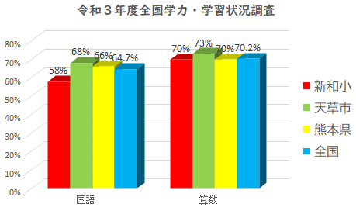
全国学力・学習状況調査結果について

５月に６年生を対象に実施された全国学力・
学習状況調査の結果です。右のグラフのとおり、
国語は県及び全国の平均を下回り、算数は県及
び全国の平均とほぼ等しいという結果でした。
国語では、記述式の問題の正答率が県及び全国
平均を10ポイント程度上回り、最後まで粘り
強く問題を解こうとする意欲も見られますが、
「言葉の特徴や使い方に関する事項」(特に漢
字の書き取り）に大きな課題があります。算数
では、「数と計算」(割り算や小数倍に関する問題）と「測定」（時刻に関する問題）の領域は良好な結果ですが、「図形」（面積に関する問題）と「変化と関係」（速さに関する問題）の領域に課題があります。国語、算数ともに、「知識や技能」に関する問題に課題があり、基本的な学習内容の習熟を図っていく必要があります。
質問紙調査に関して、全国平均を上回った項目と下回った項目をいくつか紹介します。
下回った項目
・自分がやると決めたことは、やり遂げるよ
うにしている。
・１日当たりの勉強時間。
・国語、算数の勉強は好きか。
上回った項目
・１日当たりのゲームをする時間が短い。
・スマートフォンやコンピューターの使い方について、約束を守っている。
・地域の行事に参加している。

質問紙調査から、メディアコントロールに関して、約束を守って使用している児童が多いことが分かりました。しかし、１日当たりの学習時間は、３０分以上１時間未満が多く、課題が見られました。また、学習意欲等に関して改善すべき点があるようです。学校では、全学調の結果を踏まえ、補充学習や授業改善等を６年生だけでなく全学年で行っていきます。
自学をがんばろう
１０月の行事予定
５日(火)、６日(水)：読み聞かせ
７日(木)～８日(金）：５年集団宿泊教室
１２日(火)：天草市教育委員会学校訪問
１３日(水)：小中合同校内研修
１４日(木)：世界遺産学(６年崎津集落見学)
１５日(金)：自由参観日（道徳授業公開）
１９日(火)：第２回学校運営協議会(於：新和小)
２６日(火）：火災避難訓練
３１日(日）～１１月１日(月)：６年修学旅行
※９月２８日(火)に小中合同引き渡し訓練を予定しています。15：30～17：30までを引き渡しの時間とします。当日は、下校バスを運行しません。ひだまり児童クラブも閉所となっています。ご理解と
ご協力よろしくお願いします。

ホームページQRコード
９月２日（木）にリモートで全校集会を行い、自主学習の取組について話を聞きました。田尻先生と浦本先生が、学力アップのために大切なことや自主学習のめあて等について説明しました。自主学習は、本校が重点的に育成を目指す「自分で考え取り組む力」、「やり通す力」につながっていきます。学校でしっかりと見取りを行っていきますので、お家の方の言葉かけもよろしくお願いします。また、自主学習の取組をさらに定着させていくために、学年毎の自主学習の手引きを今年度新たに作成しました。手引きはホームページにもアップしていますので、ご覧ください。

